**Αμερικανικό Κολλέγιο Ανατόλια**

**Δείγμα γραπτής δοκιμασίας**

**για την εισαγωγή και την απονομή υποτροφιών**

**στην 1η τάξη Γυμνασίου**

Μάρτιος 2017

*Αφού συμπληρώσετε τα στοιχεία σας*

*κολλήστε εδώ το μαύρο αυτοκόλλητο*

|  |  |
| --- | --- |
| ΜΙΚΡΟ ΟΝΟΜΑ |  |
| ΕΠΙΘΕΤΟ |  |
| ΜΙΚΡΟ ΟΝΟΜΑ ΤΟΥ ΠΑΤΕΡΑ |  |

______________________________________________________________

*Μην συμπληρώσετε τίποτα σε αυτό το μέρος της σελίδας. Προορίζεται για χρήση από το προσωπικό του Ανατόλια που θα διορθώσει το γραπτό σας.*

|  |  |
| --- | --- |
| ΑΓΓΛΙΚΑ |  |
| ΕΛΛΗΝΙΚΑ |  |
| ΜΑΘΗΜΑΤΙΚΑ |  |
| **ΣΥΝΟΛΟ** |  |

ΚΕΝΗ ΣΕΛΙΔΑ

**ENGLISH**

**PART 1: LISTENING COMPREHENSION (10 POINTS)**

**Για τις ερωτήσεις 1-5 θα ακούσετε πέντε σύντομους διαλόγους. Θα ακούσετε μια ερώτηση για κάθε διάλογο μια φορά πριν ακούσετε τον διάλογο, και θα ακούσετε κάθε σύντομο διάλογο δύο φορές. Η ερώτηση είναι τυπωμένη και στο βιβλιαράκι του τεστ σας. Θα επιλέξετε μια από τις τρεις εικόνες/επιλογές — αυτή που νομίζετε ότι απαντάει καλύτερα στην ερώτηση για τον διάλογο.**

**Σημειώστε την απάντησή σας μέσα στο βιβλιαράκι του τεστ σας.**

**Example**

Jill: I’m going to the supermarket, museum and library today.

Susan: But the shops are closed today.

**Question: Which place won’t be open?**



 a) b) c)

**Η σωστή απάντηση είναι a)**

1. **Where is Nick now?**

a) post office b) supermarket c) library d) bakery

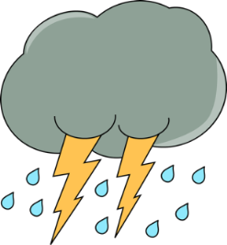**2. Which of these should Alex wear?**

a) sunglasses b) rain jacket c) shorts d) scarf

**3. What is Timmy’s favorite food?**

a) salad b) soda c) ice cream d) pickles



4. **What should Tom and Susan take with them?**

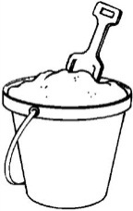

a)  b) c) d)

**5. What time does Mary need to get up?**

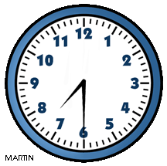

1. b) c) d)

**Part 1**

**PART 2: READING COMPREHENSION (20 POINTS)**

**Carefully read the three pieces and circle the best answer to each of the questions.**

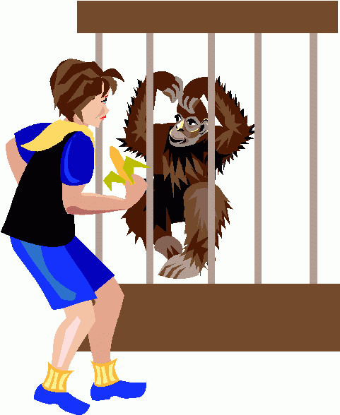

**A TRIP TO THE ZOO**

Alexander is very excited because he and his mother, father, and older sister are going to the zoo on the weekend. Alexander and his family live in the United States, in a city called Albuquerque, which has an excellent zoo, and Alexander has been there many times. There are many kinds of animals at the zoo, like giraffes and penguins and polar bears. One of Alexander’s favorite places in the zoo is the ape exhibit (έκθεση). He likes to watch the apes play, and he likes looking at their faces. Sometimes Alexander feels like the apes are watching him just as carefully as he is watching them. There are some baby apes at the zoo that are tiny compared to their parents. They are so cute that Alexander sometimes wishes he could take one home, but he knows that they won’t stay small forever. Alexander’s sister, Helen, likes to visit the lions and the snow leopards. The big cats remind her of her pet kittens, Susie and Zak, who play with each other all the time. The snow leopard exhibit (έκθεση) has three babies who play by jumping on each other, which both Helen and Alexander think is very funny to watch. After they look at the animals for a while, Alexander, his sister, and his parents have a picnic in the big park in the center of the zoo. The park is a nice place to have a picnic because it’s surrounded by big trees and there are many families there. After they eat lunch, Alexander and his sister play hide and seek with the other children in the park. The zoo is a wonderful place to visit, and Alexander wishes his family could go there every weekend!

1. **When is Alexander going to the zoo?**

a) every weekend b) on Friday c) on Saturday d) in the summer

1. **What does Alexander think is funny?**

a) the penguins b) the snow leopard babies

c) his sister, Helen d) the lions

**3. Why does Alexander enjoy the ape exhibit? Because ……….**

a) he thinks they are smiling b) they watch him

c) the babies jump on each other d) they play

**4. Which of the following does Alexander NOT do? He does NOT ….**

a) have a picnic b) take an animal home

c) play with other children d) look at the snow leopard

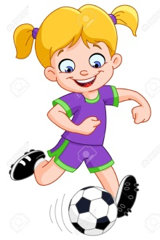**MARIA’S AFTER SCHOOL ACTIVITIES**

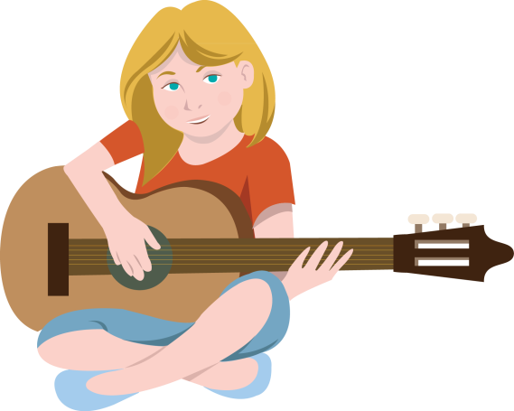After school, many of my friends go to lessons to improve their English and math skills. I prefer to do other things after school, though, because I really like sports, and I also like music. I started playing football when I was about five years old, and now I play with a team, so I practice after school two times a week. Even though we go to different schools, all my teammates are my friends because we’ve been playing together now for six years. I also really like music. Both of my parents are musicians, so I guess that playing instruments comes naturally to me. I take piano lessons, and I’ve played for four years, but I also play the guitar and the violin. I started playing the violin when I was only three years old, and it’s my favorite instrument, although it isn’t easy to play. I’ve also been teaching myself how to play the guitar because I like modern music. I can already play a couple of songs. When my friends come over, sometimes I play for them and they sing along! Music is really fun! Even though I have a lot of homework, I plan to keep playing music and football as long as I can.

**5. What age CAN’T Maria be?**

a) 10 b) 12 c) 15 d) 11

**6. Which instrument has Maria played the longest?**

a) We don’t know b) guitar c) piano d) violin

**7. What does Maria do with her friends? She……**

a) listens to music

b) plays football

c) goes to after school lessons

d) teaches them how to play the guitar

**BEDTIME STORIES**

Jim and Catherine are 9 year old twins. They have a younger brother named Michael, who is two years younger than they are. All three children love to hear bedtime stories every night, so one night mother reads to them and one night father reads to them. The three children like very different types of stories though. Michael really enjoys stories about magic, Catherine prefers stories about children, and Jim likes lots of stories, especially if they have adventure in them. But one book they all like is the one their parents have just started reading to them: *Harry Potter and the Philosopher’s Stone.* It has magic, adventure, and children that seem very similar to Jim, Catherine, and Michael, except that the children in the book don’t just go to school. They are also wizards (μάγοι)! Each evening, Jim, Catherine, and Michael can’t wait to hear the next exciting part of *Harry Potter.* They are so happy that the book is very long because they never want the story to end.



**8. How old is Michael?**

a) eleven b) six

c) nine d) seven

**9. Which of the children likes stories about adventure?**

a) Michael b) all of them

c) Jim d) none of them

**10. How often do the children’s parents read to them?**

a) sometimes b) often

c) daily d) never

**Part 2**

**PART 3: MULTIPLE CHOICE – KNOWLEDGE OF ENGLISH (30 POINTS)**

**1. We need ______ money to buy Lars a birthday gift.**

a) lots b) little c) some d) much

**2. We _________ at a hotel in France last summer**

a) will stay b) stayed c) are staying d) have stayed

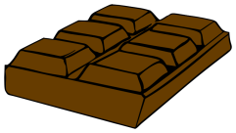

**3. _______ like chocolate?**

a) Is she b) Do she c) Doesn’t she d) Can she

**4. Neither Patrick ______ Ralph has a brother.**

a) either b) or c) and d) nor

**5. My friend told ___ the whole story.**

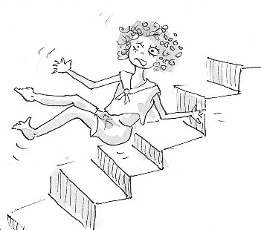

a) my b) me c) to me d) to myself

**6. Mary fell down the stairs, but fortunately she didn’t hurt ______.**

a) itself b) oneself c) himself d) herself

**7. Are these books _________?**

a) yours or Anna’s b) your’s or Anna’s

c) your or Anna’s d) yours’ or Annas’

**8. You’re late again! This is the ____ this week!**

a) fourth time b) twice c) four times d) two times

**9. I hope she doesn’t ______ too many mistakes on this test.**

a) do b) make c) makes d) does

**10. She finished writing the letters about half an hour ____.**

a) since b) before c) ago d) past

**11. Anna is ______ than Mary.**

a)more young b) pretty c) the most rich d) happier

**12. Look at the beautiful _____ on the trees.**

a) leaf b) leaves c) leafs d) leafes

**13. She stood ______ the window.**

a) next b) by c) through d) with

**14. I don’t like ____________ strange music.**

a) so b) such a c) such d) too

**15. Bob had a party last night, ____?**

a) hasn’t he b) hadn’t he c) hadn’t it d) didn’t he

**Part 3**

**PART: 4 LANGUAGE AND LOGIC (20 POINTS)**

1. **An anagram is a word where the letters are mixed up:**

**for example “onwam”= woman.**

**Which of these is NOT a famous city?**

a) yilat b) ytkoo c) nnoold d) sahetn

1. **If a fridge is a refrigerator, a plane is a(n) ___________________________**

a) pilot b) airplane c) planet d) planetarium

1. **Which is the odd one out?**

a) banana b) orange c) cherry d) peach

**4. Mary’s mother has four children: the first child is called April, the second May,**

**the third June. What is the name of the fourth.**

a) Mary b) July c) Augusta d) We don’t know

**5. Can you find the next three letters?**

abcdefghijklmnopqrstuvwxyz

b h m q ___ ___ ___

**6. My friend was born on February 29th, 2000. How many birthdays did he have by February 29th, 2012?**

a) 12 b) 11 c) 3 d) 4

**7. Which of the following does not lay eggs?**

1. duck b) penguin c) crocodile d) panda
2. **If GLOBAL is to WORLD, then COSMIC is to ___________________.**

a) SUN b) UNIVERSE c) STAR d) PLANET

1. **Which one of the 4 words given in a), b), c) or d) can be used after the first word AND before the second word in the pair of words given below?**

**e.g.** music **school** ; **school** bag

**spend ____________ ; ______________ zone**

a) money b) waste c) time d) safety

1. **Which of the following words does not rhyme (δεν έχει ομοιοκαταληξία) with the others?**

a) bread b) said c) wed d) meat

**Part 4**

**PART 5: WRITTEN EXPRESSION (20 POINTS)**

Every person has characteristics that make him/her special

in some way. What characteristics make you special? What

do your friends and your family really like about you?

Describe at least two examples and explain how these

characteristics make you feel special or make others think

of you as special.

Use the lines below to write your answer. You may write in the empty space or on the back of the page if you need more room.

**REMEMBER TO WRITE IN ENGLISH.**



**Part 5**

ΚΕΝΗ ΣΕΛΙΔΑ

__________________________________________________________________________________________________________

 **ΕΛΛΗΝΙΚΑ**

**ΚΕΙΜΕΝΟ**

**Βασικές φροντίδες για την ορχιδέα**

Οι ορχιδέες αποτελούν ένα από τα πιο γοητευτικά φυτά. Ο κόσμος αγαπά ιδιαίτερα τα ξεχωριστά άνθη τους αλλά και τον τρόπο με τον οποίο αναπτύσσονται. Η ορχιδέα είναι ένα "επίφυτο" φυτό, δηλαδή αναπτύσσει τις ρίζες του πάνω σε άλλα φυτά (π.χ. πεύκα) χωρίς όμως να τα βλάπτει, και ζει από τα θρεπτικά συστατικά της ατμόσφαιρας. Ευδοκιμεί σε τροπικά κλίματα, που είναι πλούσια σε υγρασία. Τα τελευταία χρόνια συχνά προσφέρεται ως δώρο για εσωτερικούς χώρους, όπως σπίτια και γραφεία. Πώς όμως μπορούμε να διατηρήσουμε μια ορχιδέα στο χώρο μας; Θα καταφέρουμε να την κάνουμε να ανθοφορήσει ξανά και ξανά;  
Θα πρέπει καταρχάς να προσπαθήσουμε να μιμηθούμε τις συνθήκες του φυσικού περιβάλλοντος μέσα στο οποίο οι ορχιδέες αναπτύσσονται. Στη συνέχεια, οι ορχιδέες αυτές χρειάζονται:

Πότισμα μία φορά την εβδομάδα.   
Προσοχή: Οι περισσότερες ορχιδέες μπορούν να ανεχθούν την ξηρασία πολύ καλύτερα απ’ ότι μπορούν να ανεχθούν την υπερβολική υγρασία.

Πολύ φως. Χρειάζονται 12 με 14 ώρες έμμεσο φως κάθε μέρα, όλο το χρόνο.   
Προσοχή: Οι ορχιδέες αγαπούν το φως αλλά όχι τον ήλιο.

Λίπανση. Οι ειδικές βιταμίνες για ορχιδέες βοηθούν την υγιή ανάπτυξη των φύλλων, της ρίζας αλλά και την παραγωγή νέων ανθέων.   
Προσοχή: Για να παραταθεί η ανθοφορία, το λίπασμα θα πρέπει να χρησιμοποιείται, όταν η ορχιδέα δεν έχει άνθη.

[**http://www.gemma.gr/gr/symvoules-arthra/leptomereies/12387/**](http://www.gemma.gr/gr/symvoules-arthra/leptomereies/12387/) **(διασκευή)**

**ΜΕΡΟΣ Α΄ -** **ΕΡΩΤΗΣΕΙΣ (20 μονάδες)**

**Διαβάστε προσεκτικά το παραπάνω κείμενο και μετά κυκλώστε το γράμμα (α, β, γ, δ) που αντιστοιχεί στη σωστή απάντηση με βάση το κείμενο.**

1. **Οι ορχιδέες είναι γοητευτικά φυτά σημαίνει πως**

α) είναι μαγικά φυτά β) είναι δυσεύρετα φυτά

γ) είναι σαγηνευτικά φυτά δ) είναι δύσκολα φυτά

1. **Ένα "επίφυτο" φυτό**

α) βλάπτει τα άλλα φυτά

β) δεν έχει δικές του ρίζες

γ) αναπτύσσει τις ρίζες του πάνω σε άλλα φυτά

δ) δεν έχει άνθη

1. **Οι ορχιδέες ευδοκιμούν**

α) σε κλίματα υγρά και ζεστά β) σε υψηλές θερμοκρασίες

γ) σε συνθήκες ξηρασίας δ) σε κάθε περίπτωση

1. **Οι ορχιδέες**

α) δεν ανέχονται την ξηρασία β) θέλουν συχνό πότισμα

γ) χρειάζονται εβδομαδιαίο πότισμα δ) προτιμούν την υγρασία

1. **Για να αναπτυχθούν οι ορχιδέες**

α) χρειάζεται παρατεταμένος έμμεσος φωτισμός

β) πρέπει να είναι σε σημείο που το βλέπει ο ήλιος

γ) απαιτείται χαμηλός φωτισμός

δ) πρέπει να είναι σε θερμοκήπιο

1. **Οι ειδικές βιταμίνες για ορχιδέες**

α) κοστίζουν ακριβά β) μπορεί να καταστρέψουν τα φύλλα

γ) βοηθούν την υγιή ανάπτυξη της ρίζας δ) εμποδίζουν την παραγωγή νέων ανθέων

1. **Το λίπασμα θα πρέπει να χρησιμοποιείται**

α) πριν από την ανθοφορία β) πάντα

γ) σε ειδικές περιπτώσεις δ) όταν τα φυτά είναι άρρωστα

1. **Οι ορχιδέες**

α) απαιτούν καθημερινή περιποίηση β) προσφέρονται ως δώρο

γ) χρησιμοποιούνται στη μαγειρική δ) είναι πολύ ακριβές

1. **Στο άρθρο**

α) παρουσιάζονται τα φυτά εσωτερικού χώρου

β) δίνονται οδηγίες για την περιποίηση ενός συγκεκριμένου φυτού

γ) εξηγείται η προτίμηση του κόσμου

δ) αναλύονται οι λόγοι που κάνουν την καλλιέργεια της ορχιδέας δύσκολη

1. **Μία από τις πληροφορίες που παίρνουμε από το κείμενο είναι πως**

α) είναι καλύτερα να αποφεύγει κανείς τις ορχιδέες

β) η ομορφιά τους κρατάει λίγο

γ) αν μιμηθούμε τις συνθήκες του φυσικού περιβάλλοντος, οι ορχιδέες θα αναπτυχθούν και σε εσωτερικούς χώρους

δ) ό,τι και να κάνουμε στο τέλος θα μαραθούν

**ΜΕΡΟΣ Α**

**ΜΕΡΟΣ Β΄ - ΠΑΡΑΓΩΓΗ ΛΟΓΟΥ (20 μονάδες)**

**Φέτος το τμήμα σας είναι υπεύθυνο για την ανθοέκθεση που γίνεται κάθε χρόνο στο Σχολείο σας. Πώς θα την οργανώσετε; Δηλαδή, πότε θα γίνει, πώς θα προετοιμάσετε το χώρο, τι φυτά θα διαλέξετε, πώς θα ενημερώσετε τους γονείς και τους άλλους κατοίκους της περιοχής και ποιος θα αποφασίσει πού θα διαθέσετε τα κέρδη σας;**

**Σκεφτείτε και γράψτε για όλα τα παραπάνω στις σειρές που ακολουθούν**

**(100-120 λέξεις)**

**___________________________________________________________________________________________________________________________________________________________________________________________________________________________________________________________________________________________________________________________________________________________________________________________________________________________________________________________________________________________________________________________________________________________________________________________________________________________________________________________________________________________________________________________________________________________________________________________________________________________________________________________________________________________________________________________________________________________________________________________________________________________________________________________________________________________________________________________________________________________________________________________________________________________________________________________________________________________________________________________________________________________________________________________________________________________________________________________________________________________________________________________________________________________________________________________________________________________________________________________________________________________________________________________________________________________________________________________________________________________________________________________________________________________________________**

**ΜΕΡΟΣ Β**

**ΜΕΡΟΣ Γ΄ (20 μονάδες)**

**Κυκλώστε το γράμμα (α, β, γ, δ) της απάντησης που δεν ταιριάζει συντακτικά γραμματικά και αιτιολογήστε την επιλογή σας, όπως στο παράδειγμα :**

α) κοινές β) ευχάριστες γ) πολύτιμες  **δ) υπογραμμισμένες**

**Δεν ταιριάζει γιατί είναι μετοχή, ενώ οι άλλες είναι επίθετα.**

**________________________________________________________________________________________________**

1. α) από β) όταν γ) για δ) με

**Δεν ταιριάζει γιατί ……………………………………………………………………………………………**

2. α) κόσμος β) άνθρωπος γ) είσοδος δ) μάγος

**Δεν ταιριάζει γιατί ……………………………………………………………………………………………**

3. α) αγαπά ιδιαίτερα τα άνθη β) κάνει ιδιαίτερα μαθήματα

γ) φορά πολύ ιδιαίτερα ρούχα δ) χρησιμοποιεί ιδιαίτερα χρώματα

**Δεν ταιριάζει γιατί ……………………………………………………………………………………………**

4. α) χωρίς β) πάνω γ) όπως δ) ξανά

**Δεν ταιριάζει γιατί ……………………………………………………………………………………………**

5. α) ευδοκιμεί β) αδιαφορεί γ) λαλεί δ) ανεχθεί

**Δεν ταιριάζει γιατί ……………………………………………………………………………………………**

6. α) κλίματα, που είναι πλούσια σε υγρασία

β) λυπάμαι, που σε αναστάτωσα

γ) θέσεις, που απαιτούν δεξιότητες

δ) ερωτήσεις, που δεν απαντήθηκαν

**Δεν ταιριάζει γιατί ……………………………………………………………………………………………**

7. α) οι ειδικές βιταμίνες είναι οι πιο απαραίτητες

β) ο κόσμος είναι γοητευμένος από τα άνθη τους

γ) τα τροπικά κλίματα είναι πλούσια σε υγρασία

δ) το λίπασμα παρατείνει την ανθοφορία

**Δεν ταιριάζει γιατί ……………………………………………………………………………………………**

8. α) προσπαθήσαμε να μιμηθούμε β) μπορούμε να διατηρήσουμε

γ) τρέξτε να προλάβουμε δ) θέλησε να φύγει

**Δεν ταιριάζει γιατί ……………………………………………………………………………………………**

9. α) χτυπηθήκαμε β) διατηρήσαμε

γ) προσπαθούσαμε δ) αγαπηθήκαμε

**Δεν ταιριάζει γιατί ……………………………………………………………………………………………**

10. α) η ορχιδέα έχει άνθη β) η ορχιδέα ευδοκιμεί σε τροπικά κλίματα

γ) η ορχιδέα είναι ακριβό δώρο δ) η ορχιδέα χρειάζεται έμμεσο φως

**Δεν ταιριάζει γιατί ……………………………………………………………………………………………**

**ΜΕΡΟΣ Γ**

**ΜΕΡΟΣ Δ΄ ( 20 μονάδες)**

**Κυκλώστε το γράμμα (α, β, γ, δ) της λέξης που δεν ταιριάζει με βάση τη σημασία της.**

1. α) αναλογίζομαι β) παραλογίζομαι γ) αναπολώ δ) θυμάμαι
2. α) πειθαρχημένος β) τακτικός γ) οργανωμένος δ) πειστικός
3. α) προκυμαία β) ακτή γ) παραλία δ) όχθη
4. α) άθικτος β) ανέπαφος γ) ανεύθυνος δ) ανέγγιχτος
5. α) χθεσινός β) κατοπινός γ) παλαιότερος δ) προηγούμενος
6. α) ανταπόδοση β) αλλαγή γ) μεταβολή δ) μεταμόρφωση
7. α) σκέφτομαι β) συλλογίζομαι γ) στοχάζομαι δ) συναισθάνομαι
8. α) εγκρίνω β) επαινώ γ) επιτυγχάνω δ) επιδοκιμάζω
9. α) νόστιμος β) άρρωστος γ) ασθενής δ) νοσηρός
10. α) κόσμος β) πλανήτης γ) οικουμένη δ) σύμπαν

**ΜΕΡΟΣ Δ**

**ΜΕΡΟΣ Ε΄ ( 10 μονάδες)**

**Δίπλα στα νούμερα της 3ης στήλης γράψτε το γράμμα της λέξης από τη μεσαία στήλη που ταιριάζει, όπως στο παράδειγμα.**

|  |  |  |
| --- | --- | --- |
| 1. φως | α. νησί | 1. |
| 2. καταιγίδα | β. Διαφωτισμός | 2. |
| 3. πανίδα | γ. ουράνιο τόξο | 3. |
| 4. οικολογία | δ. ναός | 4. |
| 5. Παρθενώνας | ε. έπος | 5. |
| 6. Οδύσσεια | **ζ. Κρήτη** | 6. |
| 7. Νόμπελ | η. επιστήμη | 7. |
| 8. Λέσβος | θ. ανακύκλωση | 8. |
| **9. Κνωσός** | ι. Ελύτης | **9. ζ** |
| 10. αστρονομία | κ. ατμοσφαιρικό φαινόμενο | 10. |
| 11. Βολτέρος | λ. ζώα | 11. |

**ΜΕΡΟΣ Ε**

**ΜΕΡΟΣ ΣΤ΄ ( 10 μονάδες)**

**Κυκλώστε το γράμμα (α, β, γ, δ) της σωστής απάντησης**

**1. Ο Καποδίστριας ήταν**

α) Κυβερνήτης της Ελλάδας β) Δήμαρχος Ναυπλίου

γ) Κυβερνητικός Εκπρόσωπος των Ελλήνων δ) Βασιλικός Ακόλουθος

**2. Τα Ελγίνεια Μάρμαρα βρίσκονται**

α) στο Μουσείο της Ακρόπολης β) στο Βρετανικό Μουσείο

δ) στο Λούβρο δ) στην Πινακοθήκη του Μονάχο

**3. Η Αγία Γραφή είναι**

α) οι Πράξεις των Αποστόλων β) η Αποκάλυψη του Ιωάννη

γ) η Παλαιά και η Καινή Διαθήκη δ) τα Ευαγγέλια

**4. Πρόεδρος της Ελληνικής Δημοκρατίας αυτή τη στιγμή είναι ο**

α) Αλέξης Τσίπρας β) Κάρολος Παπούλιας

γ) Κυριάκος Μητσοτάκης δ) Προκόπης Παυλόπουλος

**5. Η μικρότερη μονάδα ζωής είναι**

α) το κύτταρο β) ο πυρήνας

γ) το άτομο δ) το νετρόνιο

**ΜΕΡΟΣ ΣΤ**

ΚΕΝΗ ΣΕΛΙΔΑ

**ΜΑΘΗΜΑΤΙΚΑ**

Σε καθεμία από τις παρακάτω ερωτήσεις πολλαπλής επιλογής να βάλετε σε κύκλο τη σωστή απάντηση. Σε κάθε περίπτωση η σωστή απάντηση είναι μόνο μία. Μπορείτε να χρησιμοποιήσετε τον κενό χώρο δίπλα ως πρόχειρο.

**1.** Το αποτέλεσμα της αριθμητικής παράστασης  είναι:

α) 37 β) 40 γ) 67 δ) 73

*Μονάδες: 5*

**2.** Το Ε.Κ.Π. των αριθμών 4, 6 και 8 είναι:

α) 2 β) 24 γ) 32 δ) 48

*Μονάδες: 5*

**3.** Να βάλετε σε κάθε παρένθεση το **Σ**  (σωστό) ή το **Λ**  (λάθος). Μπορείτε να χρησιμοποιήσετε τον κενό χώρο δίπλα ως πρόχειρο.

α) Ισχύει . ( )

β) Τα κλάσματα  και  είναι ίσα. ( )

γ) Το 63 είναι πολλαπλάσιο του 9. ( )

δ) Το εμβαδό του παραλληλογράμμου

εκφράζεται σύντομα με τον τύπο

. ( )

*Μονάδες: 20*

**4.** Να γράψετε ποιοι αριθμοί λέγονται πρώτοι.

*Μονάδες: 10*

**5.** Να υπολογίσετε την παράσταση και να γράψετε το αποτέλεσμα ως ανάγωγο κλάσμα.



*Μονάδες: 15*

**6.** Να λύσετε τις εξισώσεις:

**α)  β)  γ) **

*Μονάδες: 15*

**7.** Το μισό ενός αριθμού είναι . Να βρείτε τα  του αριθμού.

*Μονάδες: 10*

**8.** Ένα αυτοκίνητο τρέχοντας με σταθερή ταχύτητα  χμ. την ώρα χρειάζεται  ώρες για να διανύσει μια απόσταση. Με ποια σταθερή ταχύτητα πρέπει να κινηθεί για να διανύσει την ίδια απόσταση σε ώρες;

*Μονάδες: 10*

**9.** Σεένα ισοσκελές τρίγωνο  οι ίσες πλευρές  και είναι εκ. Αν η πλευρά  είναι ίση με τα  της περιμέτρου του τριγώνου  να βρείτε την περίμετρό του.

**ΤΕΛΟΣ ΤΟΥ ΤΕΣΤ**

*Μονάδες: 10*